MI UTA DE TRABAJO DE LAS COMISIONES EDILICIAS DE ASISTENCIA SOCIAL Y PRENSA Y DIFUSIÓN DEL H. AYUNTAMIENTO CONSTITUCIONAL DE SAN JUAN DE LOS LAGOS, JALISCO.

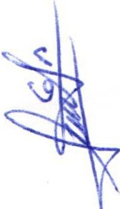En la ciudad de San Juan de los Lagos, Jalisco. Siendo las 14:10 catorce horas con diez minutos del día 29 de Noviembre del 2019, reunidos en el salón de sesiones del palacio municipal de este H. Ayuntamiento de San Juan de los Lagos, Ja lisco , ubicado en la planta alta de Presidencia Municipal, en la calle Simón Hernánde número 1 (uno), Colonia Centro de ésta Ciudad, en mi carácter de Presidente de las
omisiones Edilicias de Asistencia Social y Prensa y Difusión del H. Ayuntamiento

Constitucional de San Juan de los Lagos, Jalisco; conforme al articulo 8 punto 1 fracción \

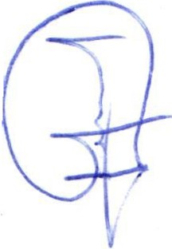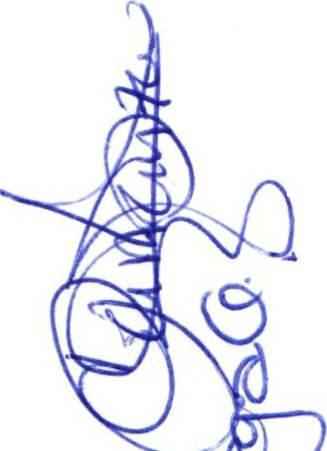11 inciso e y el artículo 25 de la Ley de Transparencia y Acceso a la Información Pública del Estado de Jalisco y sus Municipios, y en los términos del artículo 49 fracción 11 y IV de la Ley de Gobierno y Administración Pública Municipal del Estado de Jalisco y sus Municipios; donde se les pide a los Munícipes asistir puntualmente y permanecer en las sesiones del Ayuntamiento y a las reuniones de las Comisiones Edilicias de las que forme parte, e informar al Ayuntamiento y a la Sociedad de sus actividades, a través de 1;, for ma y mecanismos que establezcan los ordenamientos municipales y, con el objeto de revisar la correspondencia de la presente Comisión desarrollándose bajo lo siguiente :

ORDEN DEL DÍA.

l.

11 .
j

"'C 1 11.
(U
Lista de asistencia y declaratoria del Quórum Legal.

Lectura y Aprobación del Orden del Día.

Revisión de correspondencia.

2

.
().
-.J
IV.

V .
A suntos Generales.

Clausura de la sesión.

DESAHOGO.

- LISTA DE ASISTENCIA Y DECLARATORIA DEL QUÓRUM LEGAL.

Regidor Municipal- Mtra. Claudia Jeanette Garranza Santos---------- Presente

Regidor Municipal- C. Eduardo Saúl García Padilla---------------------- Presente

Regid or Municipal- C . Luis Humberto Cruz García -----------------------Presente

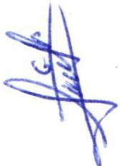Regidor Municipal- Lic. Griselda Sánchez Delgado----------------------- Presente Regidor Municipal- Mtra. Alma Margarita Noriega Guillén ------------- Presente Dir. de Prensa y Difusión- Lic. Luis Alberto R. de León Pérez ---------Presente Dep . de Prensa y Difusión- Lic. Martha Dávalos de la Torre---------- Presente Dir. Desarrollo Social - Lic. Josefina Delgado Arévalos ------------------ Presente Dep. Desarrollo Social - Lic. Sonia García A !dana ------------------------ Presente Dep. de Atención Ciudadana- C. Lilia Gaspar González. ---------------Presente Dir. Instituto de la Juventud- Lic. Diana Laura Martínez Estrada------ Presente

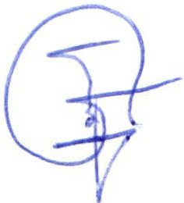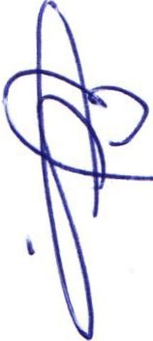Señores regidores y demás presentes, en uso de la voz el Regidor Mtra. Claudia Jeanette Carranza Santos, presidente de las comisiones edilicias de Asistencia Social y Prensa y Difusión, para efecto de dar inicio a la sesión de las comisiones mencionadas \ cor respondientes a esta fecha, ante la asistencia de los suscritos y de conformidad a lo /\ estab lecido en el reglamento interior del Municipio de San Juan de Los Lagos, Jalisco ,
se declara que por la asistencia de 5 regidores y 6 testigos existe Quórum legal para

sesionar, y por lo tanto los acuerdos que se tomen serán válidos.

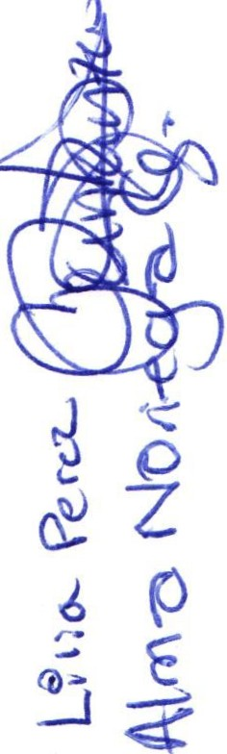En virtud de la importancia de la participación, promoción, difusión y alcance de este proyecto es estas comisiones; todas las personas que participan en las mismas cuenta n con derecho de voz y voto, y estas comisiones edilicias serán colegiadas con
..jnstituto de la Juventud, Participación Ciudadana, Educación y Deportes en

consecuencia , se procede al siguiente punto.

- LECTURA Y APROBACION DEL ORDEN DEL DÍA.

Como segundo punto del orden del día, en uso de la voz de la Regidora Mtra. Cla udia Jeanette Carranza Santos en su carácter de Presidente de las Comisiones Edilicias de Asistencia Social y Prensa y Difusión pone a consideración y aprobación los siguiente s puntos del orden del día:

  - PRESENTACIÓN DEL PROYECTO "ILUMINANDO LA NAVIDAD" 2019 ,

- PRESENTACIÓN Y EXPLICACIÓN DE:

  - . LOGOTIPO,

  - OBJETIVO GENERAL,

  - . OBJETIVOS ESPECÍFICOS,
)
  - 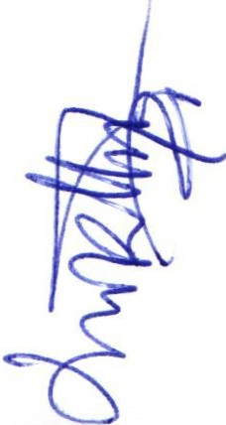. METAS

  - PROPUESTAS DE RECOLECCIÓN EN LOS DIFERENTES OBJETIVOS A

AYUDAR (Familias vulnerables, niños, adultos mayores y personas en situación de calle, perros en situación de calle),
f . CENTROS DE ACOPIO (presentación de flayer), g . Muestra de los audios para perifoneo,
h. CRONOGRAMA DE ACTIVIDADES y DIVISIÓN DE COMISIONES

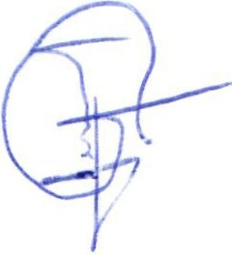(teniendo participaciones y transversalidades las siguientes dependencias

y comisiones edilicias: Asistencia Social (DESARROLLO SOCIAL), Prensa

y Difusión, Instituto de la Juventud, Participación Ciudadana, Educación y ....._""_

ciudadanía con la suma de sus voluntades.

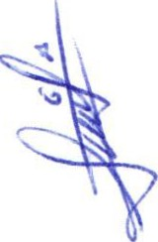

tes tig os presentes, danto un total de 11 votos a favor, que corresponde a una mayoría

abso luta . SE APRUEBA el orden del día sometido .

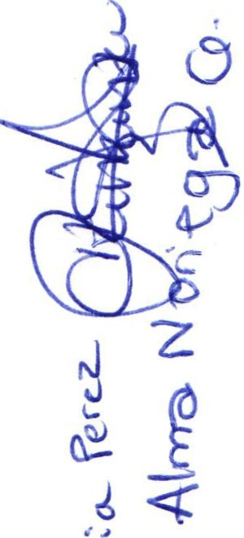111. PRESENTACION DEL PROYECTO "ILUMINANDO

PARTICIPACIÓN ACTIVA DE LOS PRESENTES.
LA NAVIDAD" Y

0-
.:..J

En el Desahogo del Tercer Punto del Orden del día, en uso de la voz de la regidora Mtra. Claudia Jeanette Carranza Santos, hago referencia y plasmo por el presente que se da por desahogado el orden del día.

IV . ASUNTOS GENERALES.

En voz de la regidora MTRA. CLAUDIA JEANETIE CARRANZA SANTOS, en mi carácte r de Presidente de la comisiones edilicias de Asistencia Social y Prensa Y difusió n informo que no existe algún otro tema a tratar ni asuntos generales .

V. CLAUSURA DE LA SESION.

Señores regidores y demás presentes , en voz de la regidora MTRA. CLAUDIA JEA NETTE CARRANZA SANTOS, en mi carácter de Presidente de la comisiones edilicia s de As istencia Social y Prensa y difusión , en virtud de que ha sido agotado el orden del día se declara concluida la presente sesión siendo las 16:13 dieciséis horas co n trece minutos del día de hoy 29 de Noviembre del 2019; con fundamento en lo disp uesto por los artículos 29 y 31 de la Ley de Gobierno y la Administración Pública Municipal del estado de Jalisco . Firmando en ella quienes intervinieron , quisieron y supieron hacerlo , por y ante el presidente de estas comisiones.

A T E N T A M E N T E:

SAN JUAN DE LOS LAGOS, JALISCO , 29 DE NOVIEMBRE DEL 2019 .

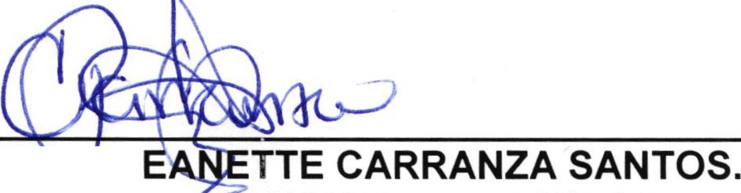112019, AÑO DE LA IGUALDAD DE GENERO EN JALISCO".

MTRA.CLAU J
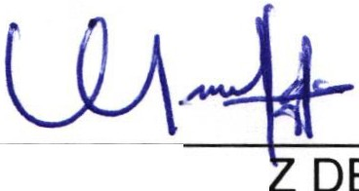R EGIDORA Y PRESIDENTE DE LA C ISION EDILICIA DE ASISTENCIA SOCIAL Y PRENSA Y DIFUSIÓN.

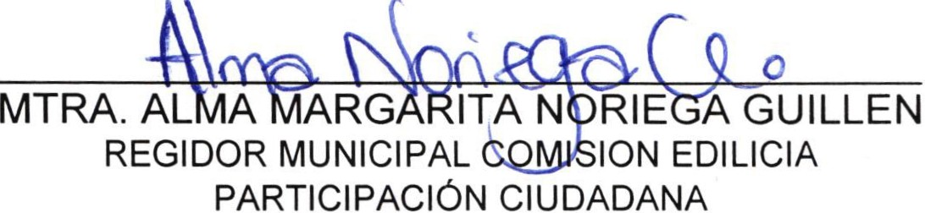

EDUAR DO SAU L GARCIA PADILLA REGIDOR MUNICIPA L COMISION EDILICIA INSTITUTO DE LA JUVENTUD
LUIS HU BERTO CRUZ GAR
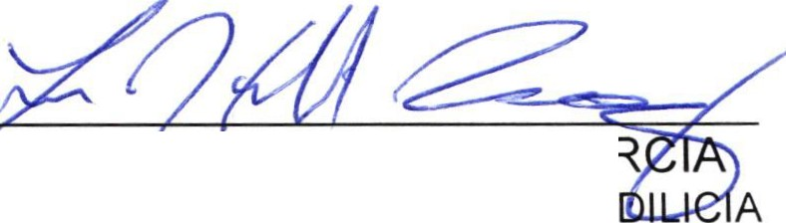REGIDOR MUNICIPAL COMISION E
DE DEPORTES

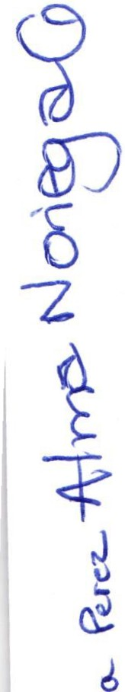

•..,>

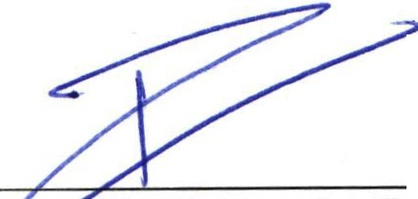LIC. LUIS RTO R. DE LEÓN PÉREZ
DIR. COMUNICACIÓN SOCIAL

LIC. MAR TORRE.
DEP . COMUNICACIÓN SOCIAL.
LIC. JOSEFI O AREVALOS .
DIR. DESARROLLO SOCIAL

LIC. SONIA GARCIA ALDANA .
DEP. DESARROLLO SOCIAL.

LIC DIANA LAURA MARTÍNEZ ESTRADA.
DIR. INSTIT UTO DE LA JUVENTUD.
LIC. LILIA GASPAR GONZALEZ. DEP. ATENCION CIUDADANA.

